Муниципальное бюджетное дошкольное образовательное учреждение №74 «Радость» города Калуги

Памятка для родителей будущего первоклассника: *«*Что нужно знать*и уметь будущему первокласснику»*

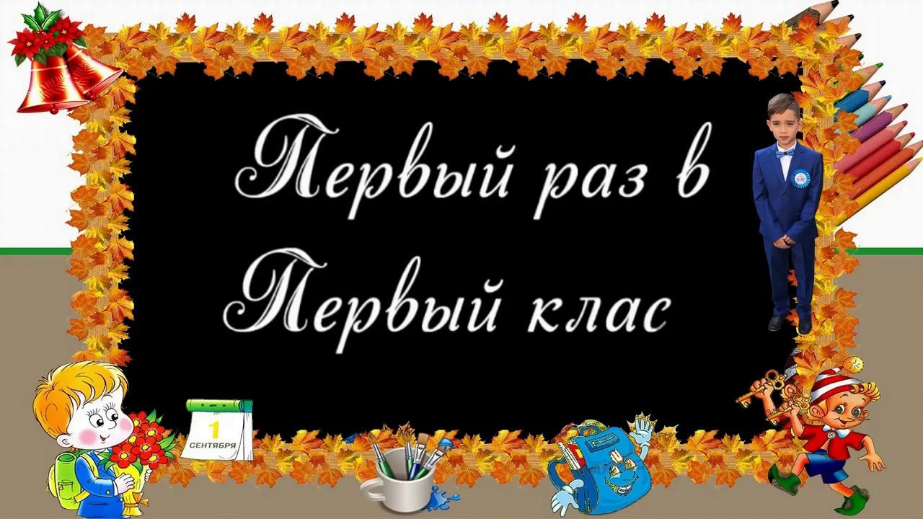

Подготовила: БартеневаЛ.В

Калуга,2022

*Немного времени остаётся до начала учебного года, а ещё сколько нужно всего успеть. Подготовить учебники, тетрадки, ручки, форму. А для родителей первоклассников, это ещё более ответственный момент. И тут сами собой появляются различные вопросы и в частности о том, какими знаниями и умениями должен обладать ребёнок, который пойдёт в 1 класс. На детей ложится ответственность не меньше чем на родителей. Сколько нужно нового впитать, запомнить и адаптироваться?*

*Предлагаем вам памятку «*Что нужно знать*и уметь будущему первокласснику».*

Памятка для родителей будущего первоклассника: *«*Что нужно знать*и уметь будущему первокласснику».*

📌знать свою фамилию, имя и отчество, как зовут родителей, кем они работают, домашний адрес и телефон;

📌знать, в каком городе/стране он живет, и уметь назвать другие знакомые ему страны мира;

📌знать названия самых распространенных растений, животных, насекомых, уметь различать зверей, птиц и рыб, отличать диких животных от домашних, деревья от кустарников, фрукты – от ягод и овощей;

📌объяснить, почему одних животных называют дикими, а других - домашними. Объяснить, какую пользу приносят разные домашние животные человеку.

📌 назвать главные внешние (анатомические) отличия птиц и животных (нос-клюв, перья-шерсть, лапы-крылья, их количество и т.д.)

📌назвать детенышей лошади, коровы, овцы, козы, собаки, кошки, свиньи, медведицы, лисы, волчицы, белки, ежихи, курицы, утки, гусыни, индюшки.

📌знать, что овощи растут в поле или огороде, а фрукты в саду.

📌привести примеры фруктов и ягод, которые растут на кустах, и которые растут на деревьях. Привести примеры овощей, которые растут в земле, лежа на грядке или висят на ветках. Назвать овощи и фрукты красного, зеленого, жёлтого, оранжевого цвета. Назвать лесные деревья, кусты, ягоды и грибы.

📌назвать комнатные растения, которые есть дома и в детском саду.

📌какой транспорт называют воздушным, морским, наземным, подземным и подводным.

📌показать левый глаз, правое ухо, левое колено, правый локоть.

📌дотронуться левой рукой до правого уха, правой рукой до левого колена.

📌как называется город, в котором живем.

📌какие профессии знает.

📌какие предметы в комнате похожи на шар, треугольник, квадрат, круг.

📌какие предметы относятся к мебели, посуде, одежде, фруктам, овощам, обуви.

📌ориентироваться во времени, знать время суток, времена года, их последовательность, сколько месяцев в году, дней в месяце, дней в неделе, часов в дне, знать дни недели;

📌 иметь представления о природных и погодных явлениях;

📌знать основные цвета;

📌знать понятия: право - лево, вверху - внизу, перед (ним) – за (ним); вверху слева…

📌знать названия популярных видов спорта, самых распространенных профессий, основные правила дорожного движения и дорожные знаки;

📌уметь назвать фамилии известных писателей и поэтов;

📌знать праздники;

📌уметь рассказать, чем он любит заниматься

**Интеллектуальное развитие:**

📌 решать простые логические задачки, головоломки и ребусы, отгадывать загадки;

📌 находить лишний предмет в группе;

📌 добавлять в группу недостающие предметы;

📌 рассказывать, чем похожи или отличаются те или иные предметы;

📌 группировать предметы по признаку и называть его;

📌 восстанавливать последовательность событий (что было сначала, потом); раскладывать картинки в правильной последовательности.

**Слух, зрение, внимание, память, речь:**

📌 находить 10-15 отличий на двух похожих картинках;

📌 точно копировать простой узор;

📌 описывать по памяти картинку;

📌 запомнить предложение из 5-6 слов и повторить его;

📌 писать графические диктанты («одна клетка вверх, две клетки влево, две клетки вниз, одна клетка вправо»);

📌 прочитать наизусть стихотворение, рассказать сказку;

📌 пересказать услышанный рассказ;

📌 составлять рассказ по картинке.

**Основы математики**

📌 уметь считать от 1 до 10 и обратно

📌продолжать числовой ряд, в котором пропущены некоторые числа;

📌выполнять счетные операции в пределах десяти, увеличивать/уменьшать количество предметов «на один», «на два»;

📌 знать понятия «больше-меньше-поровну»;

📌 знать простые геометрические фигуры, уметь составлять аппликации из геометрических фигур;

📌 уметь сравнивать предметы по длине, ширине и высоте;

📌 решать простые арифметические задачки;

📌 уметь поделить предмет на две/три/четыре равные части.

**Чтение. Важно, чтобы ребенок:**

📌 отличал буквы от звуков, гласные от согласных;

📌 чем отличаются гласные звуки от согласных.

📌 мог найти нужную букву в начале, середине и конце слова;

📌 подбирал слова на заданную букву;

📌 делил слово на слоги;

📌 читал предложения из 4-5 слов и понимал прочитанное.

Навыки письма:

📌 правильно держать ручку и карандаш в руке;

📌 проводить непрерывные прямые, волнистые, ломаные линии;

📌 обводить по контуру рисунок, не отрывая карандаша от бумаги;

📌 уметь рисовать по клеточкам и точкам; уметь дорисовать отсутствующую половину симметричного рисунка;

📌 копировать с образца геометрические фигуры;

📌 уметь продолжить штриховку рисунка;

📌 уметь аккуратно закрашивать рисунок, не выходя за контуры.